Mon parcours Bidule « Mon livre coup de cœur »
Voici une fiche qui te donne des idées pour rédiger ton carnet de lectures.
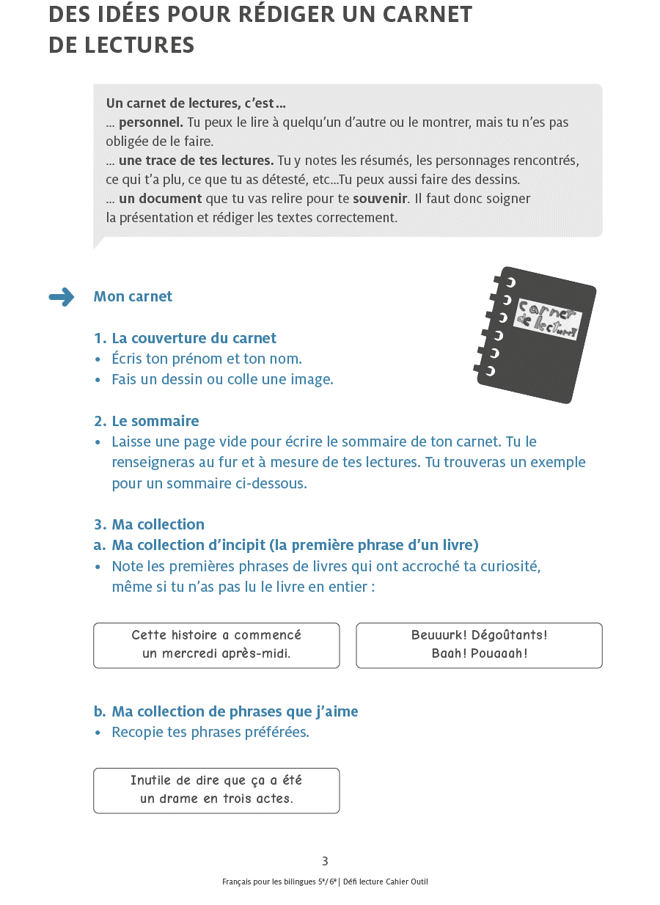
Lis les explications.
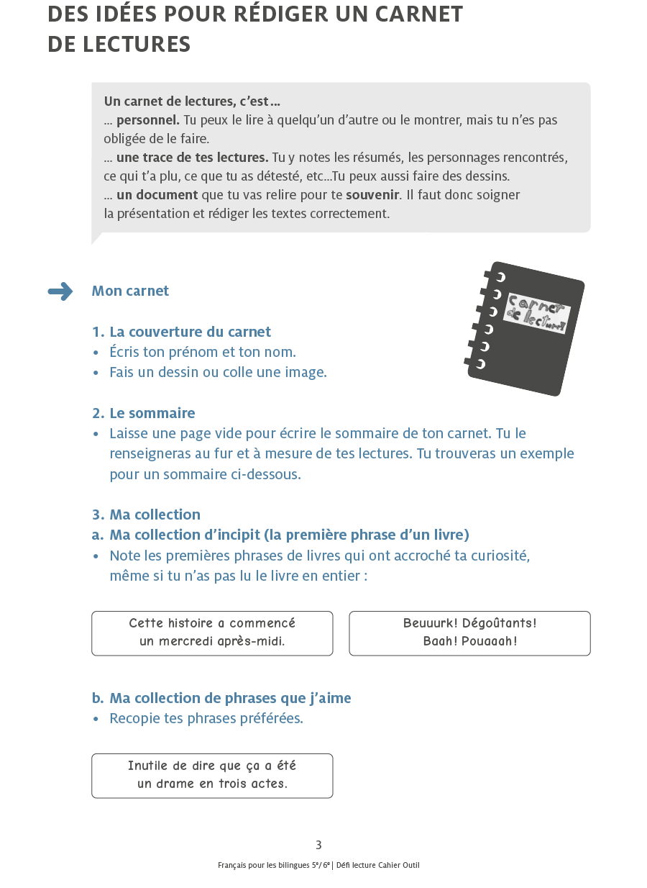

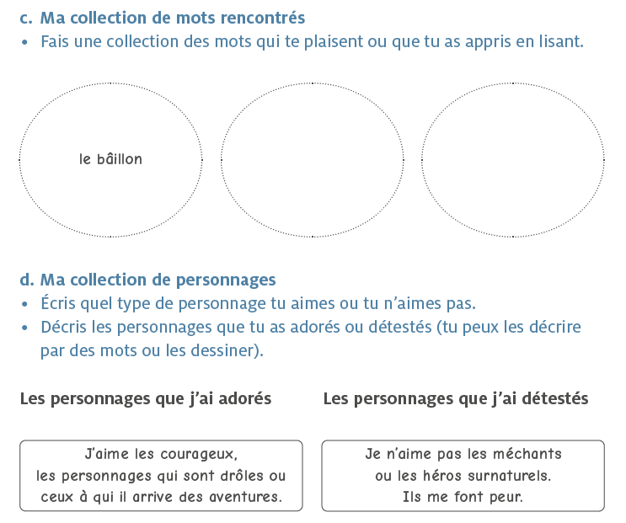

Commence à compléter ton carnet de lectures en téléchargeant la fiche LCC_Carnet_de_lectures.

